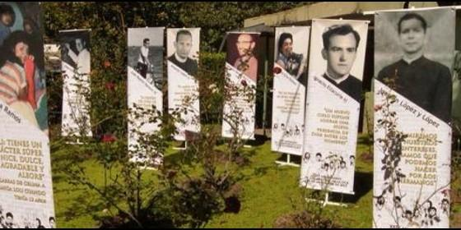
Recuerdo a los mártires de la UCA

La Compañía de Jesús y la UCA, ante la extradición a España de los asesinos de Ellacuría

"Exigir justicia no es venganza, sino reclamar que se repare el daño causado"

"Víctimas inocentes son Elba, su hija Celina y nuestros hermanos jesuitas (...) Romero y los desaparecidos"
Redacción, 05 de marzo de 2016 a las 18:54
La masacre fue el resultado de un plan pensado y ejecutado con la lógica del terrorismo de Estado, y por ello es un crimen de lesa humanidad
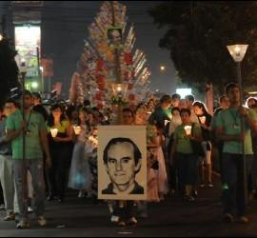
La Compañía de Jesús y la Universidad Centroamericana José Simeón Cañas, frente a las reacciones generadas por las órdenes de captura de los 17 ex militaresseñalados por la justicia española como presuntos autores intelectuales y materiales de la masacre del 16/NOV/1989, comunican su posición a la sociedad en general.
1. No deben extrañar las reacciones de los sectores que tradicionalmente se han opuesto a que la justicia brille en El Salvador.Ante la exigencia de verdad y justicia, siempre han sonado tambores de guerra, han anunciado nuevos derramamientos de sangre, han hablado de abrir heridas, de venganza y de inestabilidad en el país. ¿Quiénes realmente atizan la polarización y provocan inestabilidad: los que buscamos la verdad y la justicia, o los que defienden la impunidad?
2. Demasiadas veces se ha escuchado la obscena frase "perdón y olvido". El dolor causado por un crimen no se resuelve con el olvido, sino con el reconocimiento de la verdad, el arrepentimiento y la dignificación de las víctimas. Ese es el camino del perdón cristiano y la senda para la verdadera reconciliación. Exigir justicia no es venganza, sino reclamar que se repare el daño causado.
3. La Compañía de Jesús y las autoridades de la UCA han reiterado muchas veces su disposición a perdonar a quienes planearon y ejecutaron ese horrendo crimen. Sin embargo, sigue pendiente que se conozca toda la verdad y se deduzcan las responsabilidades respectivas, lo cual se hace a través del sistema de justicia, para que posteriormente se pueda ofrecer el perdón.
4. Es cierto que la exigencia de verdad y justicia incomoda a los señalados y preocupa a sus amistades y familiares. Pero no se debe olvidar quiénes son las verdaderas víctimas de los crímenes del conflicto armado y quiénes provocaron tanta humillación, sufrimiento y muerte. Víctimas inocentes son Elba, su hija Celina y nuestros hermanos jesuitas. Víctimas son los niños, mujeres y ancianos del Sumpul y de El Mozote. Víctimas fueron monseñor Romero, los sacerdotes, religiosas y miles de catequistas asesinados durante la guerra. Y todas las personas que fueron violadas, torturadas, asesinadas y desaparecidas. Estas víctimas nunca han sido centrales para los Gobiernos de posguerra. Se les condenó al olvido y a sus victimarios se les premió con impunidad. Ahora, cuando se acusa judicialmente a quienes la Comisión de la Verdad señaló como responsables últimos de la masacre en la UCA, se pretende hacer pasar como víctimas a los verdugos.
5. Las capturas y la petición de extradición no son un asunto político, como se pretende hacer ver. Las capturas responden a una orden de captura internacional girada a través de la Interpol, cuyo cumplimiento es obligatorio por los compromisos asumidos por El Salvador a nivel internacional en materia policial y judicial. Al contrario, ha sido la falta de voluntad política la que ha impedido que se haga justicia en nuestra tierray la que ha obligado a recurrir a la justicia española. Lo hemos dicho antes y lo seguimos sosteniendo: queremos que funcione el sistema de justicia salvadoreño y por ello hemos trabajado, aunque sin obtener ningún resultado hasta la fecha.

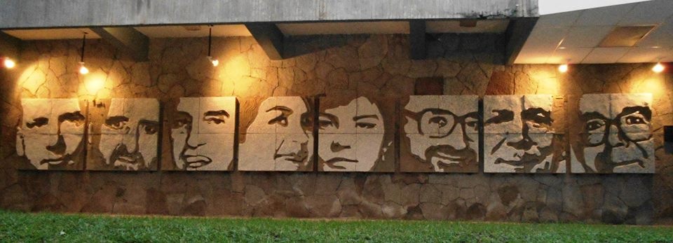

Mientras la justicia salvadoreña mantenga sus puertas cerradas, no se debe impedir que el caso se ventile en las instancias de justicia internacional. Si los imputados no son culpables de lo que se les acusa, tendrán la oportunidad de demostrarlo en un juicio que ofrece las debidas garantías. Si solo obedecían "órdenes de los políticos", como declaró un alto militar de la época, deben decir qué políticos les dieron la orden de masacrar a dos mujeres inocentes y a seis defensores de la verdad y la justicia. Si es cierto que esa orden existió, los altos jefes militares debieron actuar conforme a su conciencia y desobedecerla, pues ya monseñor Romero les había avisado: "Ante una orden de matar que dé un hombre, debe de prevalecer la ley de Dios que dice ‘No matar'".
6. Las reacciones y opiniones contra las capturas realizadas por la Policía responden a los intereses de los responsables de planificar y ejecutar masacres durante la guerra; victimarios que hasta la fecha han sido protegidos por el Estado y han preferido optar por la impunidad en desmedro de la verdad y la justicia. Las graves violaciones a los derechos humanos cometidos por parte del Estado son más graves en cuanto está obligado a defender y proteger siempre los derechos humanos, incluso en situación de guerra. Quienes decidieron el asesinato de los jesuitas con nocturnidad y alevosía saben perfectamente que no perpetraron "simples asesinatos". La masacre fue el resultado de un plan pensado y ejecutado con la lógica del terrorismo de Estado, y por ello es un crimen de lesa humanidad. Defender a los que tuvieron la última responsabilidad en los asesinatos e impedir que la justicia realice su misión es avalar el crimen y ponerse del lado de la impunidad.
7. Querer conocer la verdad de lo que ocurrió y llevar el caso ante la justicia no atenta contra el auténtico espíritu de los Acuerdos de Paz. Hay que recordar que las partes negociadoras se comprometieron a cumplir con las recomendaciones de la Comisión de la Verdad y reconocieron la "necesidad de esclarecer y superar todo señalamiento de impunidad de oficiales de la Fuerza Armada, especialmente en los casos donde esté comprometido el respeto a los derechos humanos". A tal fin, las partes remitieron "la consideración y resolución de este punto a la Comisión de la Verdad. Todo ello sin perjuicio del principio [...] de que hechos de esa naturaleza, independientemente del sector al que pertenecieron sus autores, deben ser objeto de la actuación ejemplarizante de los tribunales de justicia, a fin de que se aplique a quienes resulten responsables las sanciones contempladas por la ley" (Acuerdos de Paz, Capítulo I: Fuerza Armada). Este es el verdadero espíritu de los Acuerdos de Paz, que fue desvirtuado posteriormente por las partes al aprobar la ley de amnistía.



8. La actuación del Gobierno al respecto deja mucho que desear. La PNC no solo cumplió tardíamente la difusión roja, sino que únicamente ha capturado a cuatro militares (tres de ellos de bajo rango y con menos probabilidades de ser extraditados), permitiendo la fuga de 13 ex militares, entre ellos seis reconocidos ex oficiales que nunca se han sentado en el banquillo de los acusados y que son acusados de ser los presuntos autores intelectuales de la masacre. Además, el Presidente trató el caso como un asunto político al reunirse con los partidos para darles explicaciones por las capturas, sin que haya trascendido el mensaje que les transmitió. Tampoco fue pertinente ni acertado que el Vicepresidente pidiera la no extradición y se uniera así al coro de la derecha política, que pretende seguir manoseando la autonomía e imparcialidad del sistema de justicia.
9. Reconocemos y apoyamos la actuación del Procurador General para la Defensa de los Derechos Humanos, que con valentía y con argumentación sólida ha instado a las autoridades respectivas a cumplir con la ley. Y condenamos las acusaciones e insultos de los que ha sido objeto por parte de los que quieren que la impunidad siga vigente en el país; gente que no tiene ninguna autoridad moral para criticar a un defensor de los derechos humanos.
10. Conocer la verdad de lo que pasó en este y otros casos será un bien para El Salvador, contribuirá a que se haga justicia para la víctimas, constituirá un paso trascendental en el proceso de reconciliación y llevará paz a los mismos victimarios. Solo siguiendo este camino podremos decir con el profeta Isaías: "La obra de la justicia será la paz y los frutos de la justicia serán tranquilidad y seguridad para siempre. Mi pueblo vivirá en habitaciones buenas, en barrios seguros, en lugares tranquilos". Para el pueblo de Dios, nunca ha existido contradicción entre justicia y paz, entre verdad y paz. Al contrario, la paz es el fruto de la verdad y de la justicia.

